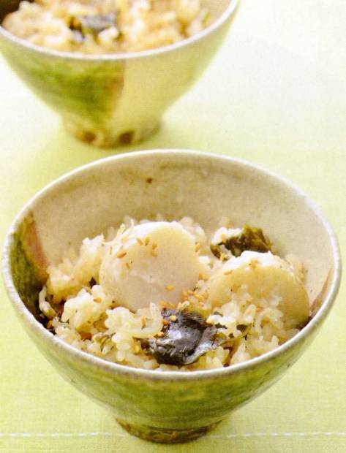

好評
発売中
エネルギー
323kcal
塩分1.1g
調理時間
40分
家の光レシピ

『家の光』は、魅力的な暮らし方を提案します。


調理●今井 亮 『家の光』２０２４年７月号「家の光料理カード」掲載

エネルギー
３０６ｋｃａｌ
塩分１.７ｇ
調理時間１０分

キュウリと豚肉の青ジソ炒め

～青ジソ香るさっぱり味つけとキュウリのポリポリ食感がたまらない ～

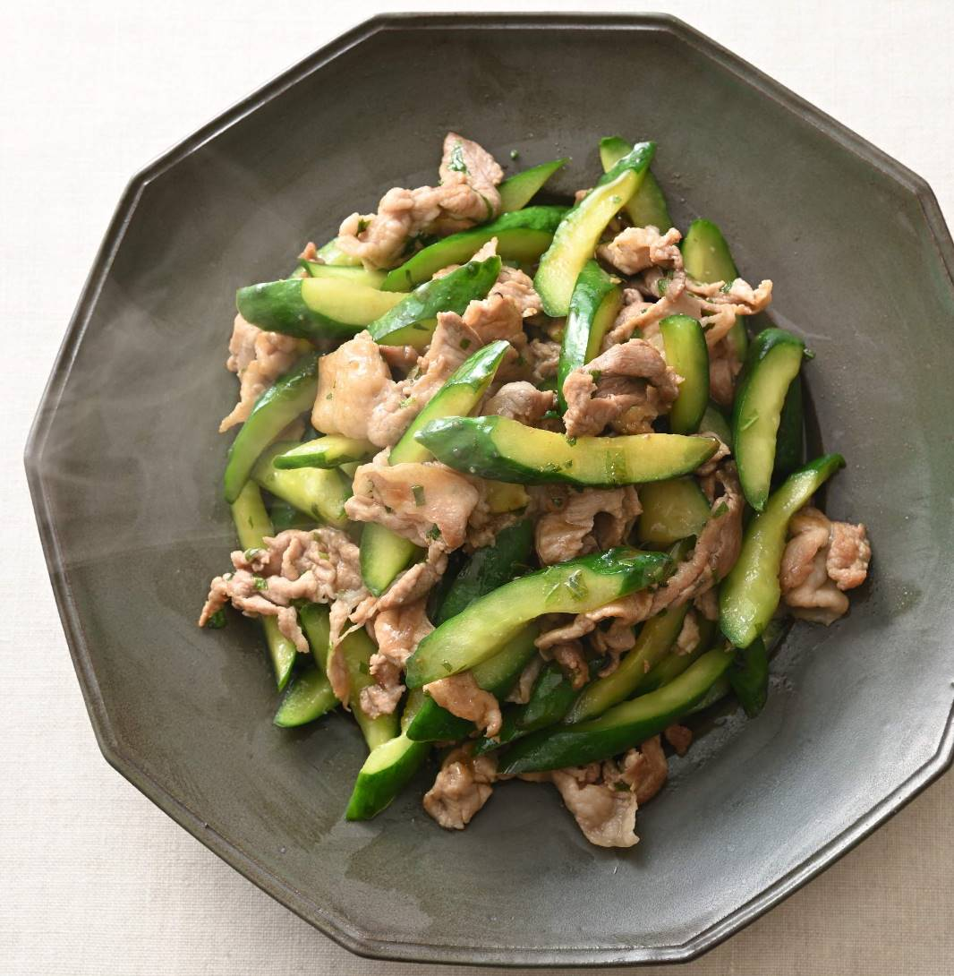


材料（２人分）

豚こま切れ肉･･････････････２００ｇ
キュウリ････････････２本(１８０ｇ)
青ジソ････････････････････････５枚
酒・しょうゆ･･････････各大さじ１
砂糖・酢･･････････････各小さじ１
塩 ゴマ油

Ａ

７月号好評発売中

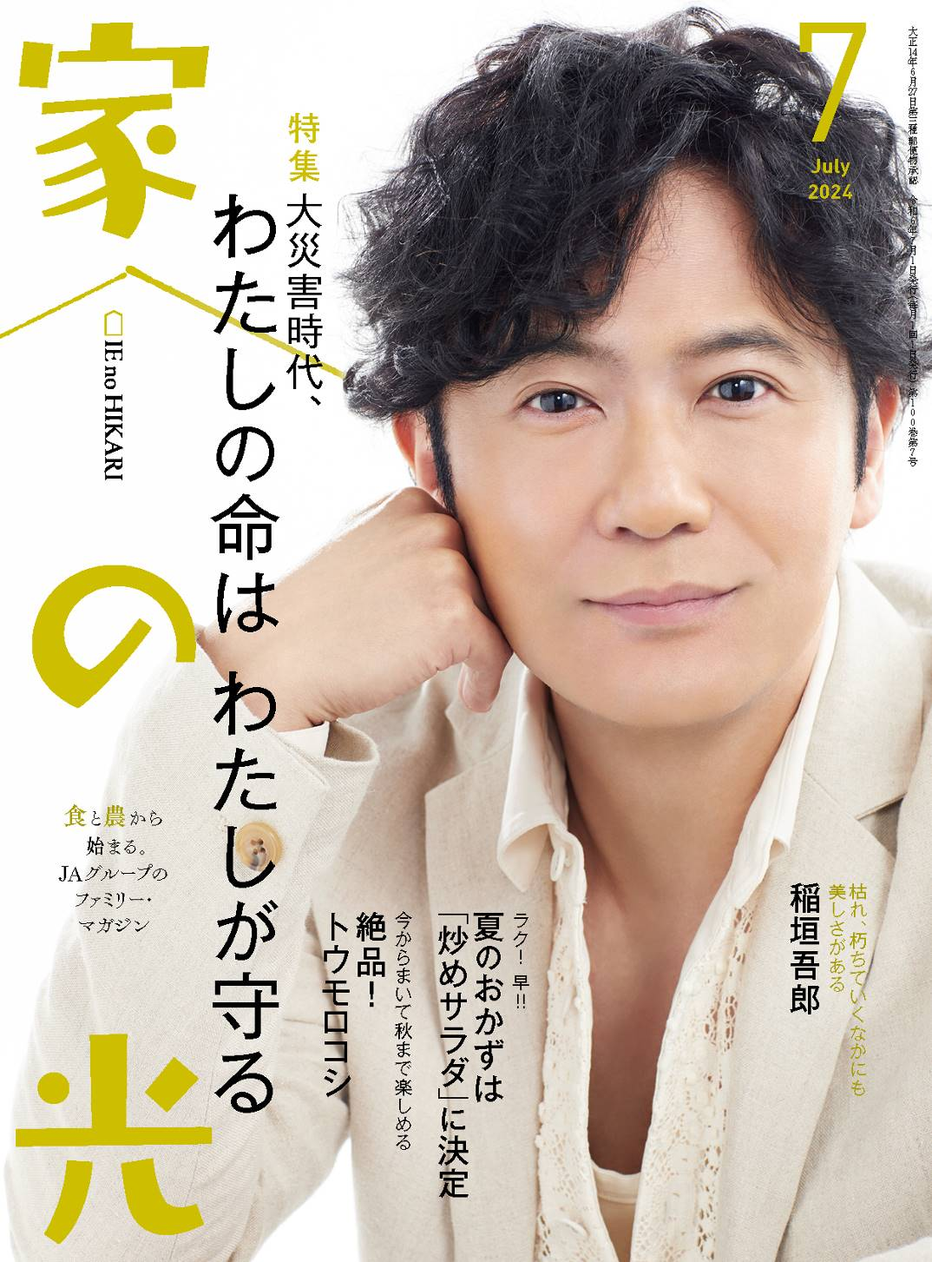

作 り 方

➊キュウリは縦半分に切って種を除き、１.５ｃｍ幅の斜め切りにする。塩少々をもみこんで数分おき、水分をキッチンペーパーで拭く。青ジソはみじん切りにする。
➋フライパンにゴマ油小さじ２を強めの中火で熱し、豚肉を入れて２分炒める。肉の色が変わったらキュウリを加え、さっとあえるように炒める。
➌具材を端に寄せ、空いた所にＡを入れる。ひと煮たちしたら、青ジゾを加えて具材と手早く炒め合わせる。




お問い合わせ・お申し込みはＪＡ窓口まで



